**מגנטיות – פרומגנטים והשפעת טמפרטורה, שטח חתך וזרם על לולאות חשל**

**תקציר**

פרומגנטים והתנהגותם בהשפעת שדה מגנטי חיצוני, זוהי תופעה שמרתקת חוקרים במשך שנים. חומרים אלו, בהשפעת שדה חיצוני, מדגימים תכונות זיכרון, אשר לה שימושים רבים ומגוונים, כגון בניית מחשב בעל זיכרון המתבסס על לולאותחשל[1]. בניסוי זה, נבדקו תכונות זיכרון אלו, באמצעות שינוי השדה המגנטי החיצוני הפועל על החומרים ומדידת השדה הפנימי **,** וקבלת לולאות חשל. על תהליך זה חזרנו עבור חומרים שונים בעלי שטחי חתך שונים, במעגלים בעלי זרם שונה ועם חומרים בעלי טמפרטורות שונות, ובחנו את השפעת כל אחד מגורמים אלו על הלולאות ועל התכונות הפרומגנטיות של החומר.

1. **מבוא**

פרומגנטים הינם חומרים מגנטיים אשר בהשפעת שדה מגנטי חיצוני, יוצרים שדה מגנטי פנימי גדול משמעותית מהשדה החיצוני המופעל עליהם (ביחס לפאראמגנטים או דיאמגנטים[2]), ובנוסף חומרים אלו שומרים על תכונת המגנטיות שלהם לאחר הפסקת החשיפה לשדה החיצוני. לפיכך, השדה המגנטי הפנימי שנוצר בחומרים אלו תלוי לא רק בשדה החיצוני המופעל עליו, אלא גם במצב הספציפי (סידור הדיפולים הספציפי) שבו החומר מצוי בכל רגע. לפיכך, בהוצאת גרף של השדה הפנימי כתלות בשדה החיצוני, נקבל גרף שאינו חד חד ערכי. גרף זה נקרא לולאת חשל.

**רקע תיאורטי**

**כוח מגנטי ושדה מגנטי -** שדה מגנטי זהו שדה וקטורי המתאר את ההשפעה המגנטית בנקודה מסוימת על מטענים וזרמים חשמליים. ההשפעה של השדה בנקודה זו תהיה מתוארת ע"י כוח לורנץ, בצורה:



או ברמה המקרוסקופית על תיל נושא זרם בצורה:



כאשר מטען חשמלי של חלקיק נקודתי, מהירותו, השדה המגנטי, עוצמת זרם בתיל ו- אורך התיל. בלולאת זרם הכרוכה ב ליפופים של תיל נושא זרם, השדה המגנטי הפועל במרכזה במערכת מוגדר בתור:

שטף מגנטי זהו כמות השדה המגנטי העוברת ביחידת שטח ליחידת זמן.

**חומרים מגנטיים-** מגנטיות של חומר זוהי היכולת שלו לשנות את כיוון הדיפולים המגנטיים[3] שלו בהשפעת שדה מגנטי חיצוני. מגנטיזציה של חומר מוגדרת בתור צפיפות הדיפולים המגנטיים שלו. עבור חומר סטנדרטי, גודל זה נתון ע"י:

(1.4)

כאשר מספר הדיפולים בחומר, נפח החומר ו- מייצג דיפול מגנטי בודד. שני הגדלים האופייניים לחומר המגדירים את המגנטיות שלו הינם פרמיאביליות החומר, המוגדרת בתור:

(1.5)

וסוספטיביליות החומר המוגדר בתור:

(1.6)

כאשר השדה המגנטי החיצוני, השדה הפנימי המורגש בחומר *ו- המגנטיזציה. ישנם שני סוגים של חומרים שהתמקדנו בהם בניסוי זה. פרומגנטים הינם חומרים אשר, בהשפעת שדה חיצוני יוצרים שדה פנימי בעוצמה גבוהה בהרבה מן השדה החיצוני ומקביל לכיוונו, כלומר מאופיינים בפרמיאביליות גדולה (סדר גודל של בין ל-). בחומרים אלו לפיכך, כל הדיפולים בחומר מצביעים לאותו כיוון. פרימגנטים הינם חומרים אשר בדומה לפרומגנטים, תגובתם לשדה מגנטי חיצוני חזקה, ברמה המיקרוסקופית, החומר יוצר שכבות של דיפולים המצביעים לאותו כיוון, אך בין השכבות הדיפולים אינם בהכרח מצביעים אותו כיוון (תופעה המכונה דומיינים מגנטיים). לפיכך ברמה המאקרוסקופית, התגובה תיראה חלשה יותר מפרומגנטים, אם בכלל.*

***מעגלים מגנטיים-*** *במעגלים חשמליים, חוק אוהם מספק קשר בין מפל המתח במעגל, לבין ההתנגדות והזרם במעגל:*

*(1.7)*

*במעגלים מגנטיים, ההקבלה לחוק זה נותן לנו:*

*(1.8)*

*כאשר הכוח המגנטו מניע (כמ"מ), השטף המגנטי במעגל ו- ההתנגדות המגנטית במעגל.*

***לולאות חשל-*** *בעקבות התגובה החזקה של חומרים פרומגנטים תחת השפעת שדה חיצוני, חומרים אלו נוטים לשמור על סידור הדיפולים שלהם גם בהפסקת השדה החיצוני. תכונת זיכרון זו של החומרים גורמת לכך שהשדה הפנימי המתקבל בחומר מסוים תלוי לא רק בשדה החיצוני המופעל עליו, אלא גם בסידור הדיפולים הספציפי שהחומר מצוי בו באותו רגע. לפיכך, בהוצאת גרף של השדה הפנימי כתלות בשדה החיצוני בחומר פרומגנטי, נצפה לקבל גרף שאינו חד חד ערכי. גרף מסוג זה נקרא לולאת חשל:*

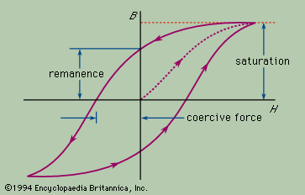

*איור (1.1): הדגמה של לולאת חשל סטנדרטית בחומר פרומגנטי שרירותי. הקו המקוקו הינו ה-initial magnetization curve, הקו הרציף הינו ערכי השדה הפנימי הנמדדים כתלות בשדה החיצוני, עבור שדה חיצוני משתנה באופן מחזורי.*

*עבור שדה בעוצמה מסוימת, כלל הדיפולים המגנטיים בחומר יצביעו לאותו כיוון, ונקבל מצב של רוויה מגנטית (saturation) כפי שניכר באיור. נקודות החיתוך של הגרף עם הצירים הינן השדה הפנימי המתקבל בחומר לאחר הפסקת השדה החיצוני, ועוצמת השדה החיצוני שיש להפעיל על מנת שיורגש אפס שדה פנימי. השטח הכלוא בתוך הלולאה מאפיין כמה שהחומר רך או קשה מגנטית. שטח זה מייצג את העבודה שצריך להשקיע על מנת לשנות את כיוון הדיפולים בחומר.*

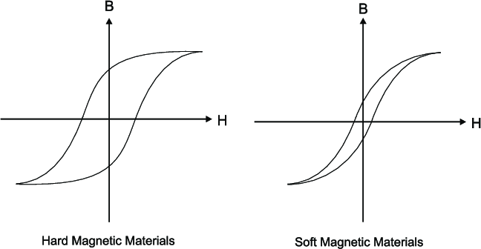

*איור (1.2): הדגמה של השוני הלולאות החשל עבור חומר רך מגנטית לעומת חומר קשה מגנטית. מימין הלולאה המתקבלת עבור החומר*

1. <https://en.wikipedia.org/wiki/Magnetic-core_memory>
2. פאראמגנטים ודיאמגנטים הינם חומרים אשר תכונת המגנטיות שלהם נגרמת רק בהשפעת שדה מגנטי חיצוני, והשדה המגנטי הפנימי שנוצר בהם קרוב מאוד לשדה המגנטי החיצוני (פרמיאביליות אופיינית של קצת יותר/פחות מ-1)
3. מומנט דיפול מגנטי היא תכונה אשר מאפיינת כל חלקיק המרכיב חומר, הקשורה לאוריינטציה של אותו אטום, וכמו כן לספין שלו.